제니스, SIAR에서 세 가지 테마의 에디션을 선보이다

제니스는 남미 시장을 위해 특별히 준비하여 국제 파인 워치메이킹 박람회(Salón Internacional Alta Relojería - SIAR)에서 선보인 일련의 스페셜 에디션 Defy Zero G(데피 제로 G) 타임피스들을 통해 새로운 영감원과 화려한 바로크 스타일의 이미지 - 해골, 해적, 과달루페의 성모 - 를 탐구한다.

남미 최고의 가을 럭셔리 이벤트인 국제 파인 워치메이킹 박람회(Salón Internacional Alta Relojería - SIAR)는 시계 홍보와 판매에 있어 하나의 기준점으로 자리매김하였다. 2018년 10월 16일에서 18일까지 개최되는 이 독보적인 쇼케이스에서 별이 함께하는 브랜드 제니스는 DEFY ZERO G(데피 제로 G)의 스페셜 에디션 피스들을 처음으로 선보인다. 정교하게 소형화하여 조정한 자이로스코프 “중력 제어” 모듈을 장착한 이 탁월한 타임피스들은 제니스가 시계 제조의 미래를 다시 써나가고 있는 컬렉션인 DEFY(데피) 컬렉션의 모델들이다.

모험 정신
제니스는 SIAR 2018 방문객들에게 세 가지 미학적 영감을 기반으로 준비한 모델들을 선보이며 시선을 끈다. 매우 독특한 미학의 DEFY ZERO G VIRGEN DE GUADELUPE(데피 제로 G 비르헨 데 과달루페)는 멕시코 시티 과달루페의 성모 대성당의 소성당에 모셔진 성모화를 연상시킨다. 크리스챤으로 개종한 아즈텍인에게 발현한 성모 마리아를 묘사하는 이 성모화는 멕시코인들의 종교생활에 있어 특별한 위치를 차지하며, 신심의 상징인 동시에 멕시코의 자부심을 구현하고 있다. 해골이 트렌디한 패션 모티브가 되기는 하였지만, 제니스는 페스티벌과 퍼레이드, 가족 모임 등을 통해 성대하게 치루는 멕시코의 주요 명절 망자의 날(Dias de los Muertos)을 연계한 DEFY ZERO G SKULL(데피 제로 G 스컬)를 통해 해골 테마에 독특한 멕시코 터치를 가미하였다. 해골 문양에 대해서라면, 이국적인 섬, 땅에 묻힌 보물, 선원들의 액션으로 가득한 해상 모험을 향해 상상의 돛을 올리도록 인도하는 DEFY ZERO G PIRATES(데피 제로 G 파이럿)을 빼놓을 수 없겠다.

DEFY ZERO G(데피 제로 G) 리미티드 에디션의 세 모델은 모두 테마와 어울리도록 경미한 에이징 가공을 가미한 티타늄, 옐로우 골드 또는 로즈 골드 버전으로 준비되어 있다. 멕시코적인 액센트가 가미된 DEFY ZERO G(데피 제로 G)의 독특한 다이얼은 장식 케이스백이 장착된 44mm 케이스와 매치되는 금속 브레이슬릿 및 폴딩 클래스프와 함께 제공된다. 보물이라면 당연이 보물함이 필요한 법. DEFY ZERO G(데피 제로 G) 모델들은 각각의 테마로 제작한 개별 시계상자와 함께 판매된다. 아무리 빠른 속도의 여행이라도 함께 할 수 있는 Defy Zero G(데피 제로 G)의 심장부에는 수동 와인딩 El Primero 8812S(엘 프리메로 8812S) 칼리버가 5Hz로 치열하게 회전하고 있으며, 50시간의 파워 리저브가 있으므로 망망대해의 활극을 향해 떠날 충분한 시간을 제공한다.

제니스: 스위스 시계공학의 미래
1865년 이래 제니스는 진정성과 대담함, 열정을 가지고 탁월성, 정확성, 혁신의 지평을 넓혀 왔다. 비전을 가진 워치메이커 조르루 파브르-자코가 르 로클에 공방을 설립한 이래 제니스는 크로노미터의 정확도로 널리 인정을 받아왔다. 한 세기반이 조금 넘는 기간 동안 제니스는 2,333개의 크로노미터 상을 수상하는 기록을 수립하였다. 10분의 1초 단위의 측정이 가능한 전설적인 1969 El Primero(1969 엘 프리메로) 칼리버로 명성을 얻은 이래 제니스 공방은 600개가 넘는 무브먼트를 개발하였다. 오늘날 제니스는 1000분의 1초 단위 측정이 가능한 Defy El Primero 21(데피 엘 프리메로 21)로 시간 측정의 매혹적인 새로운 지평을 보여주고 있다. 또한 세계에서 가장 정확한 시계인 21st century Defy Lab(21세기 데피 랩)으로 기계공학의 정확성의 새로운 차원을 열었다. 역동적이고 아방가르드적 사고의 전통에 대한 자부심으로 재무장한 제니스는 자사의 미래와... 스위스 시계공학의 미래를 써 나가고 있다.

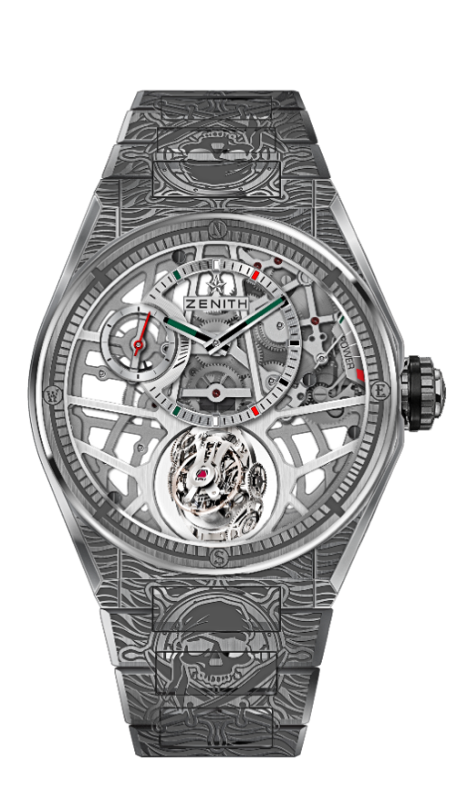
DEFY ZERO G – 44Mm (데피 제로 G - 44MM)
파이럿 에디션 - 단일 제작 제품
기술 사양

제품 번호: 95.9005.8812/80.M9004

주요 특징
“중력 제어” 자이로스코프 모듈:
조정 장치를 수평으로 유지
전설적인 잠수용 크로노그래프에서 영감을 받은 모델.
스켈레톤 무브먼트: 엘 프리메로 8812 S
전체적으로 인그레이빙이 들어간 케이스와 브레이슬릿
멕시코 풍 컬러의 투조세공 다이얼

무브먼트
엘 프리메로 8812 S, 수동
칼리버: 16 ¾``` (직경: 38.5mm)
무브먼트 두께: 7.85mm
부품 수: 324
139개의 부품으로 구성된 자이로스코프 캐리지
스톤 수: 41
주파수: 36,000VpH (5Hz)
파워 리저브: 50시간 이상
마감: 자이로스코프 시스템의 플래티넘 평형추

기능
12시 방향에 오프셋 시, 분 디스플레이
9시 방향에 초침용 작은 다이얼
6시 방향에 자체 조정 중력 제어 장치
2시 방향에 파워 리저브 카운터

케이스, 다이얼 및 시계바늘
직경: 44mm
오프닝 직경: 35.5mm
두께: 14.85mm
크리스탈: 양쪽 모두 반사방지 처리를 한 볼록 사파이어 크리스탈
케이스백: 데코레이션이 들어간 투명 사파이어 크리스탈
소재: 무광택 티타늄
방수: 10ATM
다이얼: 멕시코 풍 컬러의 투조세공 다이얼
시각 표시: 로듐 도금, 파셋 마감, Super-LumiNova(수퍼-루미노바)® 코팅
시계바늘: 로듐 도금, 파셋 마감, Super-LumiNova(수퍼-루미노바)® 코팅

브레이슬릿 및 버클
티타늄 브레이슬릿
티타늄 폴딩 버클
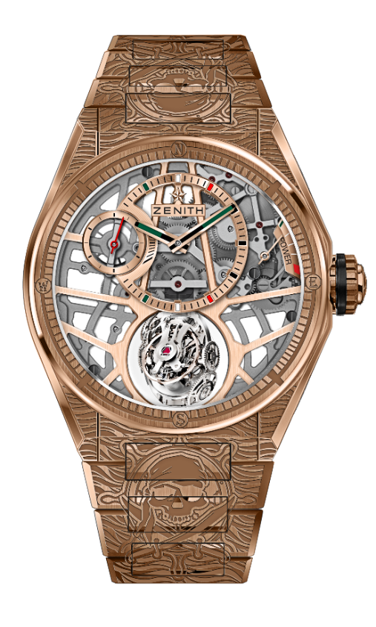
DEFY ZERO G – 44Mm (데피 제로 G - 44MM)
파이럿 에디션 - 단일 제작 제품
기술 사양

제품 번호: 18.9003.8812/76.M9003

주요 특징
“중력 제어” 자이로스코프 모듈:
조정 장치를 수평으로 유지
전설적인 잠수용 크로노그래프에서 영감을 받은 모델.
스켈레톤 무브먼트: 엘 프리메로 8812 S
전체적으로 인그레이빙이 들어간 케이스와 브레이슬릿
멕시코 풍 칼라의 투조세공 다이얼

무브먼트
엘 프리메로 8812 S, 수동
칼리버: 16 ¾``` (직경: 38.5mm)
무브먼트 두께: 7.85mm
부품 수: 324
139개의 부품으로 구성된 자이로스코프 캐리지
스톤 수: 41
주파수: 36,000VpH (5Hz)
파워 리저브: 50시간 이상
마감: 자이로스코프 시스템의 플래티넘 평형추

기능
12시 방향에 오프셋 시, 분 디스플레이
9시 방향에 초침용 작은 다이얼
6시 방향에 자체 조정 중력 제어 장치
2시 방향에 파워 리저브 카운터

케이스, 다이얼 및 시계바늘
직경: 44mm
오프닝 직경: 35.5mm
두께: 14.85mm
크리스탈: 양쪽 모두 반사방지 처리를 한 볼록 사파이어 크리스탈
케이스백: 데코레이션이 들어간 투명 사파이어 크리스탈
소재: 18K 로즈 골드
방수: 10ATM
다이얼: 멕시코 풍 컬러의 투조세공 다이얼
시각 표시: 골드 도금, 파셋 마감, Super-LumiNova(수퍼-루미노바)® 코팅
시계바늘: 골드 도금, 파셋 마감, Super-LumiNova(수퍼-루미노바)® 코팅

브레이슬릿 및 버클
로즈 골드 브레이슬릿
로즈 골드 폴딩 버클
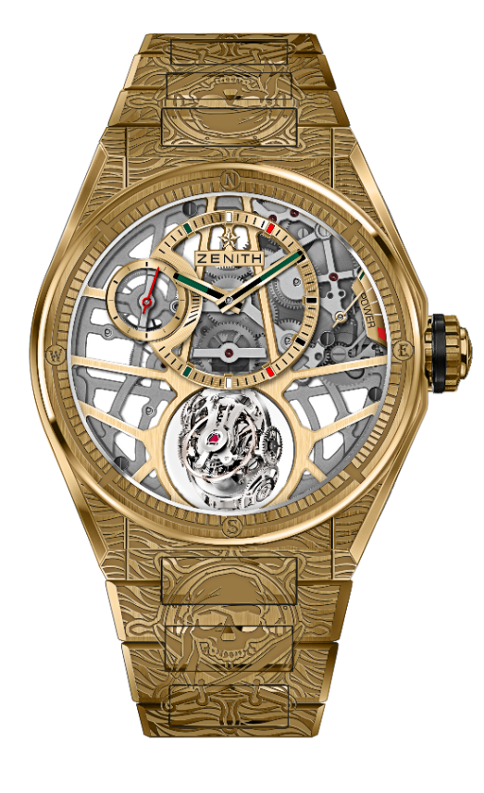
DEFY ZERO G – 44Mm (데피 제로 G - 44MM)
파이럿 에디션 - 단일 제작 제품
기술 사양

제품 번호: 30.9002.8812/75.M9002

주요 특징
“중력 제어” 자이로스코프 모듈:
조정 장치를 수평으로 유지
전설적인 잠수용 크로노그래프에서 영감을 받은 모델.
스켈레톤 무브먼트: 엘 프리메로 8812 S
전체적으로 인그레이빙이 들어간 케이스와 브레이슬릿
멕시코 풍 컬러의 투조세공 다이얼

무브먼트
엘 프리메로 8812 S, 수동
칼리버: 16 ¾``` (직경: 38.5mm)
무브먼트 두께: 7.85mm
부품수: 324
139개의 부품으로 구성된 자이로스코프 캐리지
스톤 수: 41
주파수: 36,000VpH (5Hz)
파워 리저브: 50시간 이상
마감: 자이로스코프 시스템의 플래티넘 평형추

기능
12시 방향에 오프셋 시, 분 디스플레이
9시 방향에 초침용 작은 다이얼
6시 방향에 자체 조정 중력 제어 장치
2시 방향에 파워 리저브 카운터

케이스, 다이얼 및 시계바늘
직경: 44mm
오프닝 직경: 35.5mm
두께: 14.85mm
크리스탈: 양쪽 모두 반사방지 처리를 한 볼록 사파이어 크리스탈
케이스백: 데코레이션이 들어간 투명 사파이어 크리스탈
소재: 18K 옐로우 골드
방수: 10ATM
다이얼: 멕시코 풍 컬러의 투조세공 다이얼
시각 표시: 골드 도금, 파셋 마감, Super-LumiNova(수퍼-루미노바)® 코팅
시계바늘: 골드 도금, 파셋 마감, Super-LumiNova(수퍼-루미노바)® 코팅

브레이슬릿 및 버클
옐로우 골드 브레이슬릿
옐로우 골드 폴딩 버클
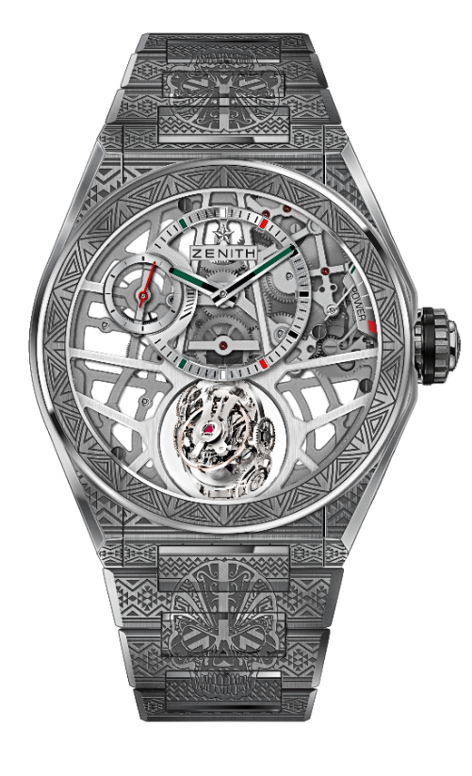
DEFY ZERO G – 44Mm (데피 제로 G - 44MM)
스컬 에디션 - 단일 제작 제품
기술 사양

제품 번호: 95.9003.8812/80.M9002

주요 특징
“중력 제어” 자이로스코프 모듈:
조정 장치를 수평으로 유지
전설적인 잠수용 크로노그래프에서 영감을 받은 모델.
스켈레톤 무브먼트: 엘 프리메로 8812 S
전체적으로 인그레이빙이 들어간 케이스와 브레이슬릿
멕시코 풍 컬러의 투조세공 다이얼

무브먼트
엘 프리메로 8812 S, 수동
칼리버: 16 ¾``` (직경: 38.5mm)
무브먼트 두께: 7.85mm
부품 수: 324
139개의 부품으로 구성된 자이로스코프 캐리지
스톤 수: 41
주파수: 36,000VpH (5Hz)
파워 리저브: 50시간 이상
마감: 자이로스코프 시스템의 플래티넘 평형추

기능
12시 방향에 오프셋 시, 분 디스플레이
9시 방향에 초침용 작은 다이얼
6시 방향에 자체 조정 중력 제어 장치
2시 방향에 파워 리저브 카운터

케이스, 다이얼 및 시계바늘
직경: 44mm
오프닝 직경: 35.5mm
두께: 14.85mm
크리스탈: 양쪽 모두 반사방지 처리를 한 볼록 사파이어 크리스탈
케이스백: 데코레이션이 들어간 투명 사파이어 크리스탈
소재: 무광택 티타늄
방수: 10ATM
다이얼: 멕시코 풍 컬러의 투조세공 다이얼
시각 표시: 로듐 도금, 파셋 마감, Super-LumiNova(수퍼-루미노바)® 코팅
시계바늘: 로듐 도금, 파셋 마감, Super-LumiNova(수퍼-루미노바)® 코팅

브레이슬릿 및 버클
티타늄 브레이슬릿
티타늄 폴딩 버클
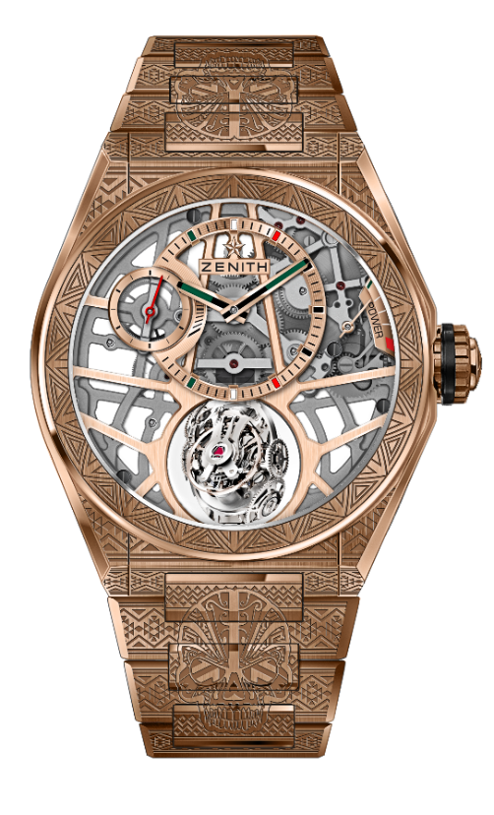
DEFY ZERO G – 44Mm (데피 제로 G - 44MM)
스컬 에디션 - 단일 제작 제품
기술 사양

제품 번호: 18.9001.8812/76.M9001

주요 특징
“중력 제어” 자이로스코프 모듈:
조정 장치를 수평으로 유지
전설적인 잠수용 크로노그래프에서 영감을 받은 모델.
스켈레톤 무브먼트: 엘 프리메로 8812 S
전체적으로 인그레이빙이 들어간 케이스와 브레이슬릿
멕시코 풍 컬러의 투조세공 다이얼

무브먼트
엘 프리메로 8812 S, 수동
칼리버: 16 ¾``` (직경: 38.5mm)
무브먼트 두께: 7.85mm
부품 수: 324
139개의 부품으로 구성된 자이로스코프 캐리지
스톤 수: 41
주파수: 36,000VpH (5Hz)
파워 리저브: 50시간 이상
마감: 자이로스코프 시스템의 플래티넘 평형추

기능
12시 방향에 오프셋 시, 분 디스플레이
9시 방향에 초침용 작은 다이얼
6시 방향에 자체 조정 중력 제어 장치
2시 방향에 파워 리저브 카운터

케이스, 다이얼 및 시계바늘
직경: 44mm
오프닝 직경: 35.5mm
두께: 14.85mm
크리스탈: 양쪽 모두 반사방지 처리를 한 볼록 사파이어 크리스탈
케이스백: 데코레이션이 들어간 투명 사파이어 크리스탈
소재: 18K 로즈 골드
방수: 10ATM
다이얼: 멕시코 풍 컬러의 투조세공 다이얼
시각 표시: 골드 도금, 파셋 마감, Super-LumiNova(수퍼-루미노바)® 코팅
시계바늘: 골드 도금, 파셋 마감, Super-LumiNova(수퍼-루미노바)® 코팅

브레이슬릿 및 버클
로즈 골드 브레이슬릿
로즈 골드 폴딩 버클
DEFY ZERO G – 44Mm (데피 제로 G - 44MM)
스컬 에디션 - 단일 제작 제품
기술 사양

제품 번호: 30.9002.8812/75.M9002

주요 특징
“중력 제어” 자이로스코프 모듈:
조정 장치를 수평으로 유지
전설적인 잠수용 크로노그래프에서 영감을 받은 모델.
스켈레톤 무브먼트: 엘 프리메로 8812 S
전체적으로 인그레이빙이 들어간 케이스와 브레이슬릿
멕시코 풍 컬러의 투조세공 다이얼

무브먼트
엘 프리메로 8812 S, 수동
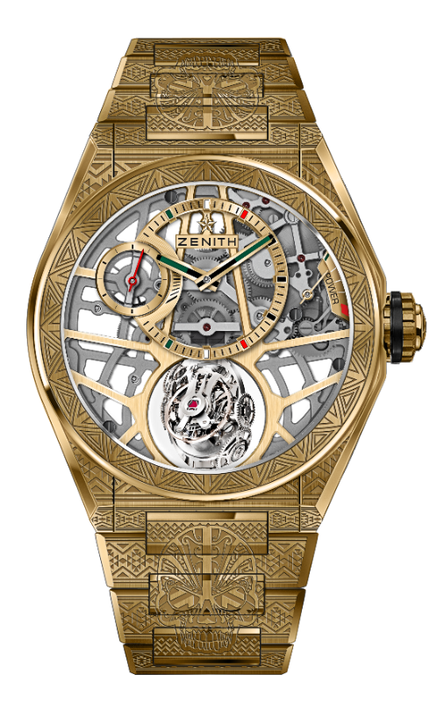
칼리버: 16 ¾``` (직경: 38.5mm)
무브먼트 두께: 7.85mm
부품 수: 324
139개의 부품으로 구성된 자이로스코프 캐리지
스톤 수: 41
주파수: 36,000VpH (5Hz)
파워 리저브: 50시간 이상
마감: 자이로스코프 시스템의 플래티넘 평형추

기능
12시 방향에 오프셋 시, 분 디스플레이
9시 방향에 초침용 작은 다이얼
6시 방향에 자체 조정 중력 제어 장치
2시 방향에 파워 리저브 카운터

케이스, 다이얼 및 시계바늘
직경: 44mm
오프닝 직경: 35.5mm
두께: 14.85mm
크리스탈: 양쪽 모두 반사방지 처리를 한 볼록 사파이어 크리스탈
케이스백: 데코레이션이 들어간 투명 사파이어 크리스탈
소재: 18K 옐로우 골드
방수: 10ATM
다이얼: 멕시코 풍 컬러의 투조세공 다이얼
시각 표시: 골드 도금, 파셋 마감, Super-LumiNova(수퍼-루미노바)® 코팅
시계바늘: 골드 도금, 파셋 마감, Super-LumiNova(수퍼-루미노바)® 코팅

브레이슬릿 및 버클
옐로우 골드 브레이슬릿
옐로우 골드 폴딩 버클
DEFY ZERO G – 44Mm (데피 제로 G - 44MM)
비르고 데 과달루페 에디션 - 단일 제작 제품
기술 사양

제품 번호: 95.9004.8812/80.M9003

주요 특징
“중력 제어” 자이로스코프 모듈
조정 장치를 수평으로 유지
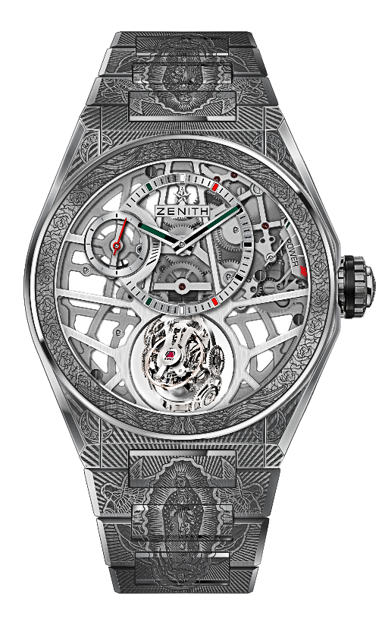
전설적인 잠수용 크로노그래프에서 영감을 받은 모델.
스켈레톤 무브먼트: 엘 프리메로 8812 S
전체적으로 인그레이빙이 들어간 케이스와 브레이슬릿
멕시코 풍 컬러의 투조세공 다이얼

무브먼트
엘 프리메로 8812 S, 수동
칼리버: 16 ¾``` (직경: 38.5mm)
무브먼트 두께: 7.85mm
부품 수: 324
139개의 부품으로 구성된 자이로스코프 캐리지
스톤 수: 41
주파수: 36,000VpH (5Hz)
파워 리저브: 50시간 이상
마감: 자이로스코프 시스템의 플래티넘 평형추

기능
12시 방향에 오프셋 시, 분 디스플레이
9시 방향에 초침용 작은 다이얼
6시 방향에 자체 조정 중력 제어 장치
2시 방향에 파워 리저브 카운터

케이스, 다이얼 및 시계바늘
직경: 44mm
오프닝 직경: 35.5mm
두께: 14.85mm
크리스탈: 양쪽 모두 반사방지 처리를 한 볼록 사파이어 크리스탈
케이스백: 데코레이션이 들어간 투명 사파이어 크리스탈
소재: 무광택 티타늄
방수: 10ATM
다이얼: 멕시코 풍 컬러의 투조세공 다이얼
시각 표시: 로듐 도금, 파셋 마감, Super-LumiNova(수퍼-루미노바)® 코팅
시계바늘: 로듐 도금, 파셋 마감, Super-LumiNova(수퍼-루미노바)® 코팅

브레이슬릿 및 버클
티타늄 브레이슬릿
티타늄 폴딩 버클
DEFY ZERO G – 44Mm (데피 제로 G - 44MM)
비르고 데 과달루페 에디션 - 단일 제작 제품
기술 사양

제품 번호: 18.9002.8812/76.M9002

주요 특징
“중력 제어” 자이로스코프 모듈
조정 장치를 수평으로 유지
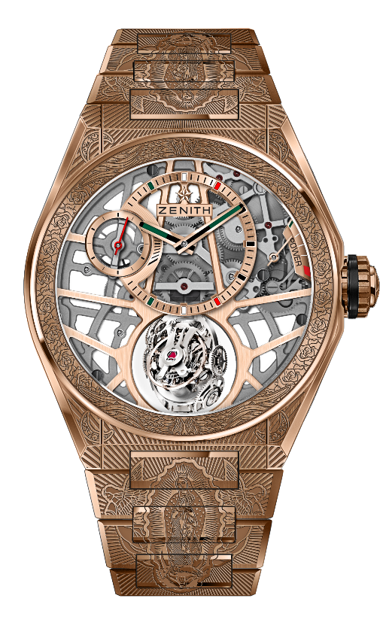
전설적인 잠수용 크로노그래프에서 영감을 받은 모델.
스켈레톤 무브먼트: 엘 프리메로 8812 S
전체적으로 인그레이빙이 들어간 케이스와 브레이슬릿
멕시코 풍 컬러의 투조세공 다이얼

무브먼트
엘 프리메로 8812 S, 수동
칼리버: 16 ¾``` (직경: 38.5mm)
무브먼트 두께: 7.85mm
부품 수: 324
139개의 부품으로 구성된 자이로스코프 캐리지
스톤 수: 41
주파수: 36,000VpH (5Hz)
파워 리저브: 50시간 이상
마감: 자이로스코프 시스템의 플래티넘 평형추

기능
12시 방향에 오프셋 시, 분 디스플레이
9시 방향에 초침용 작은 다이얼
6시 방향에 자체 조정 중력 제어 장치
2시 방향에 파워 리저브 카운터

케이스, 다이얼 및 시계바늘
직경: 44mm
오프닝 직경: 35.5mm
두께: 14.85mm
크리스탈: 양쪽 모두 반사방지 처리를 한 볼록 사파이어 크리스탈
케이스백: 데코레이션이 들어간 투명 사파이어 크리스탈
소재: 18K 로즈 골드
방수: 10ATM
다이얼: 멕시코 풍 컬러의 투조세공 다이얼
시각 표시: 골드 도금, 파셋 마감, Super-LumiNova(수퍼-루미노바)® 코팅
시계바늘 골드 도금, 파셋 마감, Super-LumiNova(수퍼-루미노바)® 코팅

브레이슬릿 및 버클
로즈 골드 브레이슬릿
로즈 골드 폴딩 버클
DEFY ZERO G – 44Mm (데피 제로 G - 44MM)
비르고 데 과달루페 에디션 - 단일 제작 제품
기술 사양

제품 번호: 30.9001.8812/75.M9001

주요 특징
“중력 제어” 자이로스코프 모듈:
조정 장치를 수평으로 유지
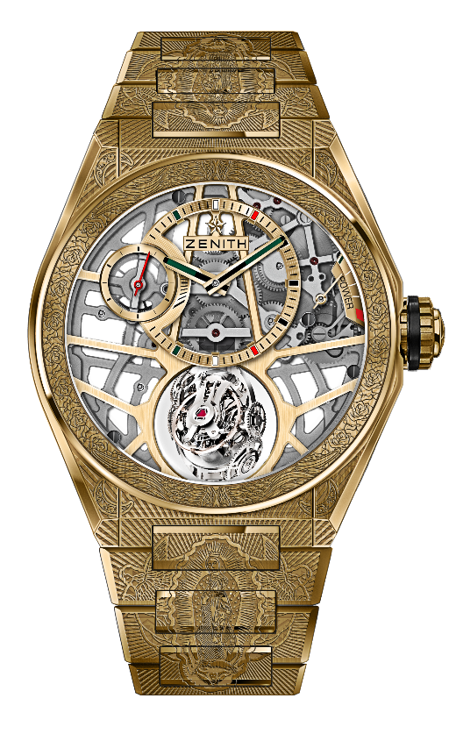
전설적인 잠수용 크로노그래프에서 영감을 받은 모델.
스켈레톤 무브먼트: 엘 프리메로 8812 S
전체적으로 인그레이빙이 들어간 케이스와 브레이슬릿
멕시코 풍 컬러의 투조세공 다이얼

무브먼트
엘 프리메로 8812 S, 수동
칼리버: 16 ¾``` (직경: 38.5mm)
무브먼트 두께: 7.85mm
부품 수: 324
139개의 부품으로 구성된 자이로스코프 캐리지
스톤 수: 41
주파수: 36,000VpH (5Hz)
파워 리저브: 50시간 이상
마감: 자이로스코프 시스템의 플래티넘 평형추

기능
12시 방향에 오프셋 시, 분 디스플레이
9시 방향에 초침용 작은 다이얼
6시 방향에 자체 조정 중력 제어 장치
2시 방향에 파워 리저브 카운터

케이스, 다이얼 및 시계바늘
직경: 44mm
오프닝 직경: 35.5mm
두께: 14.85mm
크리스탈: 양쪽 모두 반사방지 처리를 한 볼록 사파이어 크리스탈
케이스백: 데코레이션이 들어간 투명 사파이어 크리스탈
소재: 18K 옐로우 골드
방수: 10ATM
다이얼: 멕시코 풍 컬러의 투조세공 다이얼
시각 표시: 골드 도금, 파셋 마감, Super-LumiNova(수퍼-루미노바)® 코팅
시계바늘: 골드 도금, 파셋 마감, Super-LumiNova(수퍼-루미노바)® 코팅

브레이슬릿 및 버클
옐로우 골드 브레이슬릿
옐로우 골드 폴딩 버클

